МІНІСТЕРСТВО ОСВІТИ І НАУКИ УКРАЇНИ

Національний аерокосмічний університет ім. М. Є. Жуковського

«Харківський авіаційний інститут»

Факультет програмної інженерії та бізнесу

Кафедра інженерії програмного забезпечення

**КУРСОВА РОБОТА**

з курсу: «Об’єктно-орієнтоване програмування»

на тему: «Розроблення програмного забезпечення з використанням

об’єктно-орієнтованої парадигми»

Виконав: студент (ка) 2 курсу групи 621п

Спеціальність 121 – Інженерія програмного забезпечення

(код та найменування)

Бажанов В.О.

(прізвище й ініціали студента(ки))

Керівник: Лучшев П.О.

(прізвище й ініціали)

Національна шкала _______________________

Кількість балів: __________________________

Оцінка: ECTS ____________________________

Члени комісії ________ Лучшев П.О.

(підпис) (прізвище та ініціали)

________ Дем’яненко В.А.

(підпис) (прізвище та ініціали)

Харків – 2024

**ТИПОВЕ ЗАВДАННЯ НА КУРСОВУ РОБОТУ**

Варіант 11. Інтернет-магазин

|  |  |  |
| --- | --- | --- |
| **Критерій оцінювання** | **Бали** | **Штрафи** |
| **Покрокове виконання курсової роботи:** | | |
| Розділ 1(крайній термін – **3 тиждень**) | 0..15 | -3 |
| Розділ 2(крайній термін – **6 тиждень**) | 0..15 | -3 |
| Розділ 3(крайній термін – **9 тиждень**) | 0..15 | -3 |
| Розділ 4(крайній термін – **12 тиждень**) | 0..15 | -3 |
| Розділ 5(крайній термін – **13 тиждень**) | 0..5 | -1 |
| Оформлення пояснювальної записки (термін – **14 тиждень**) | 0..3 | -1 |
| **Підготовка до захисту курсової роботи:** | | |
| доповідь з презентацією (термін – **15 тиждень**) | 0..1 |  |
| відеоролик з демонстрацією роботи програми  (термін – **15 тиждень**) | 0..1 |  |
| **Захист курсової роботи:** | | |
| доповідь з презентацією | 0..5 |  |
| демонстрація роботи програми і github-репозиторію | 0..5 |  |
| відповіді на питання | 0..5 |  |
| використання*:   1. інкапсуляції 2. статичних членів класів 3. інтерфейсів 4. абстрактних класів 5. спадкування 6. поліморфізму 7. .NET-delegates і events 8. сереалізації/десереалізації об’єктів 9. Collections.Generic 10. LINQ   * мають бути представленні на захисті курсової роботи у презентації | 0..15 |  |
| **Всього за курсову роботу:** | **0..100** | **0..14** |

**Зміст**

СКОРОЧЕННЯ ТА УМОВНІ ПОЗНАЧЕННЯ 2

ВСТУП 2

1 ФУНКЦІОНАЛЬНІ ВИМОГИ ДО ПРОГРАМНОГО ЗАБЕЗПЕЧЕННЯ 2

1.1 Аналіз функціональності програмних аналогів 2

1.2 Побудова Mind Map для заданої предметної області 2

1.3 Виділення ролей користувачів і формулювання функціональних вимог 2

1.4 Проєктування інтерфейсу користувача 2

1.5 Розроблення функціональних тестів 2

1.5.1 Функціональні тести для ролі користувача «Адміністратор» 2

1.5.2 Функціональні тести для ролі користувача «Гість» 2

2 МОДЕЛЮВАННЯ ПРЕДМЕТНОЇ ОБЛАСТІ 2

2.1 Виділення і опис класів предметної області 2

2.2 Встановлення зв’язків між класами 2

3 ПРОГРАМНА РЕАЛІЗАЦІЯ КЛАСІВ ПРЕДМЕТНОЇ ОБЛАСТІ І ЇХ ТЕСТУВАННЯ 2

3.1 Структура проєкту з реалізацією класів предметної області 2

3.2 Реалізація інтерфейсів і каркасів класів предметної області 2

3.3 Розроблення unit-тестів для класів предметної області 2

3.4 Повна реалізація класів предметної області 2

3.5 Результати unit-тестування класів предметної області 2

4 ПРОЄКТУВАННЯ І ПРОГРАМНА РЕАЛІЗАЦІЯ КЛАСІВ ІНТЕРФЕЙСУ КОРИСТУВАЧА 2

4.1 Структура проєкту з реалізацією класів інтерфейсу користувача 2

4.2 Виділення класів для реалізації інтерфейсу користувача 2

4.3 Програмна реалізація класів інтерфейсу користувача 2

5 ФУНКЦІОНАЛЬНЕ ТЕСТУВАННЯ ПРОГРАМНОГО ЗАБЕЗПЕЧЕННЯ 2

5.1 Функціональне тестування для ролі користувача «Адміністратор» 2

5.2 Функціональне тестування для ролі користувача «Зареєстрований користувач» 2

5.3 Функціональне тестування для ролі користувача «Гість» 2

ВИСНОВКИ 2

ПЕРЕЛІК ДЖЕРЕЛ ТА ПОСИЛАНЬ 2

ДОДАТОК А. Лістинг класів предметної області 2

ДОДАТОК Б. Лістинг класів інтерфейсу користувача 2

ДОДАТОК В. Лістинг класів unit-тестів 2

ДОДАТОК Г. Назва додатку 2

# СКОРОЧЕННЯ ТА УМОВНІ ПОЗНАЧЕННЯ

|  |  |  |
| --- | --- | --- |
| CRUD | – | (*англ*. Create Read Update Delete) основні функції управління даними «створення, читання, оновлення і вилучення». |
| ООП | – | об’єктно-орієнтоване програмування |
| ORM | – | (*англ*. Object-Relational Mapping) підхід до програмування, який дозволяє взаємодіяти з базою даних у формі об'єктів програмної мови програмування, замість написання запитів мовою структурованих запитів бази даних |
| MVC | – | (*англ*. Model View Controller) це архітектурний шаблон, що розділяє програму на три взаємодіючі компоненти. |

# ВСТУП

У сучасному світі інтернет-магазини стали невід'ємною частиною повсякденного життя, надаючи споживачам можливість купувати товари та послуги з будь-якої точки світу. З ростом популярності електронної комерції, інтернет-магазини стали зручним і ефективним способом здійснення покупок для різних груп людей.

Інтернет-магазини пропонують безліч переваг, таких як відсутність черг, зручність здійснення покупок у будь-який час доби, широкий асортимент товарів і можливість порівняння цін. Це забезпечує покупцям максимально комфортний та швидкий процес вибору і покупки товарів.

Потенційні покупці інтернет-магазинів - це люди, які цінують свій час та комфорт, бажаючи отримати необхідні товари без необхідності відвідувати фізичні магазини. Це можуть бути молоді професіонали, які мають насичений графік, або сім'ї, які шукають найкращі пропозиції та знижки.

Серед інтернет-магазинів продуктової діяльності в Україні можна виділити такі популярні платформи як "Сільпо", "АТБ" та "Metro", які пропонують широкий вибір товарів.

Під час роботи над курсовою роботою, було використано такий стек-технологій, як: ASP.NET Core MVC - фреймворк для побудови веб-додатків на платформі .NET Core; Entity Framework - ORM, який надає доступ до бази даних у формі об'єктів, дозволяючи взаємодіяти з базою даних через об'єктно-орієнтований підхід; База даних - я використав SQL Server для зберігання даних мого проекту.

# ФУНКЦІОНАЛЬНІ ВИМОГИ ДО ПРОГРАМНОГО ЗАБЕЗПЕЧЕННЯ

## Аналіз функціональності програмних аналогів

1. Silpo [2]

Сервіс дозволяє передивитись товари, додати які цікавлять до кошика, після чого оформити оплату. Присутня можливість авторизації на сайту.

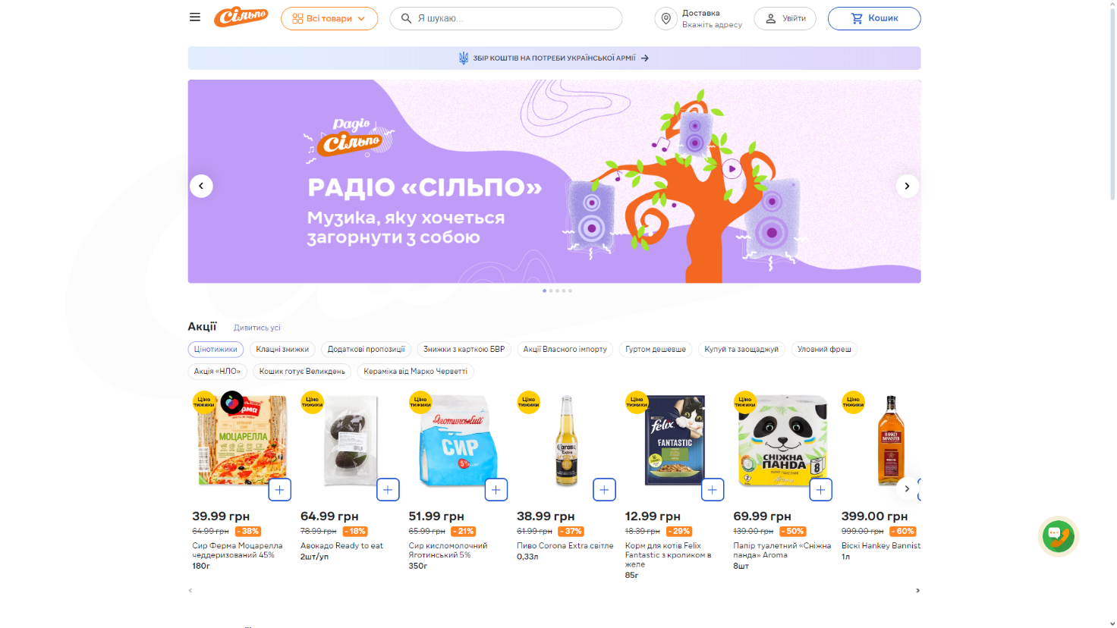

Рисунок 1.1 – Головна сторінка сайту «Silpo»

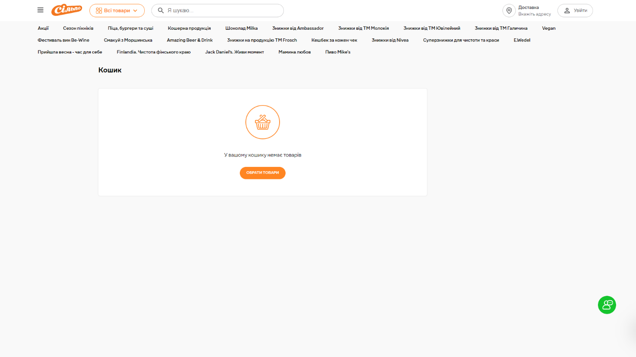

Рисунок 1.2 – Кошик

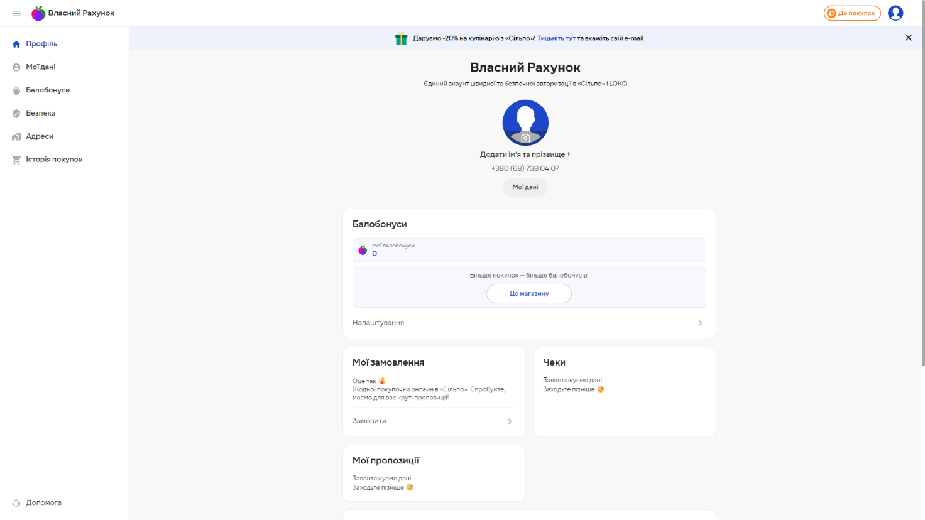

Рисунок 1.3 – Особистий профіль

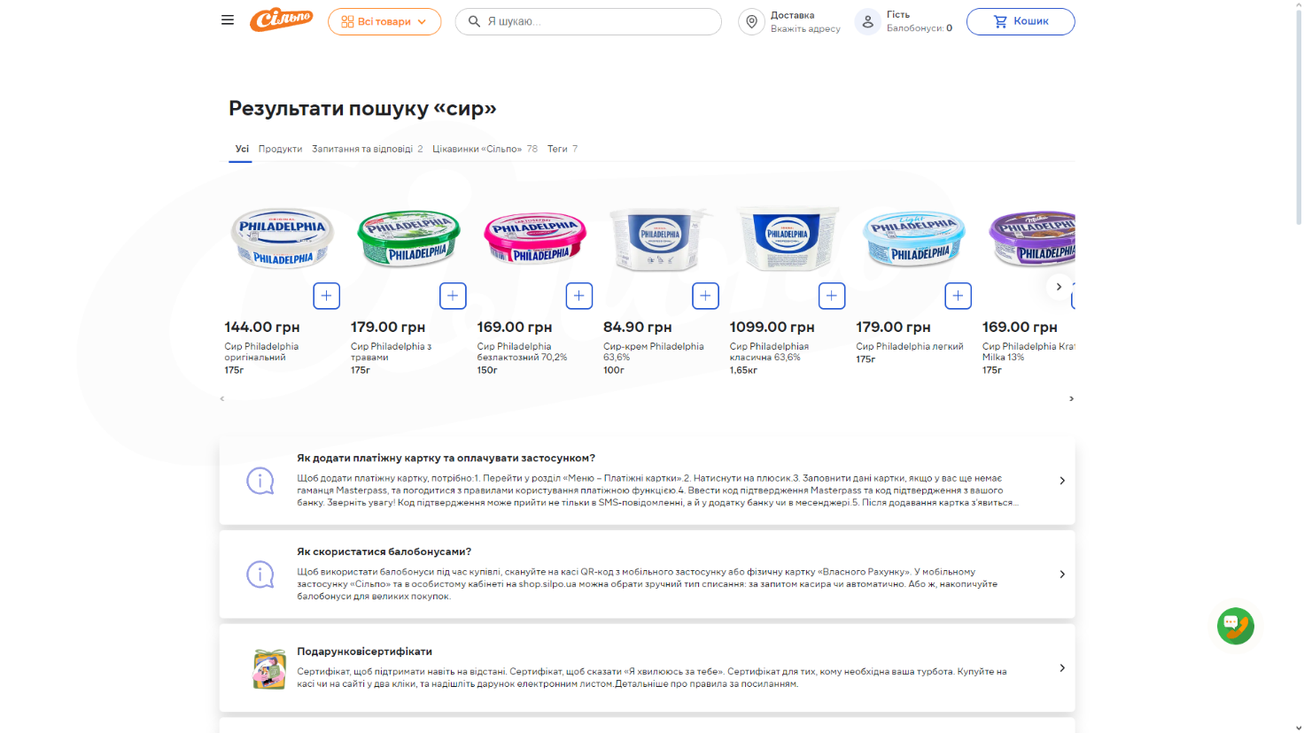

Рисунок 1.4 – Пошук

1. АТБ [2]

Сервіс дозволяє передивитись товари, додати які цікавлять до кошика, після чого оформити оплату. Також доступна можливість авторизуватись/зареєструватись.

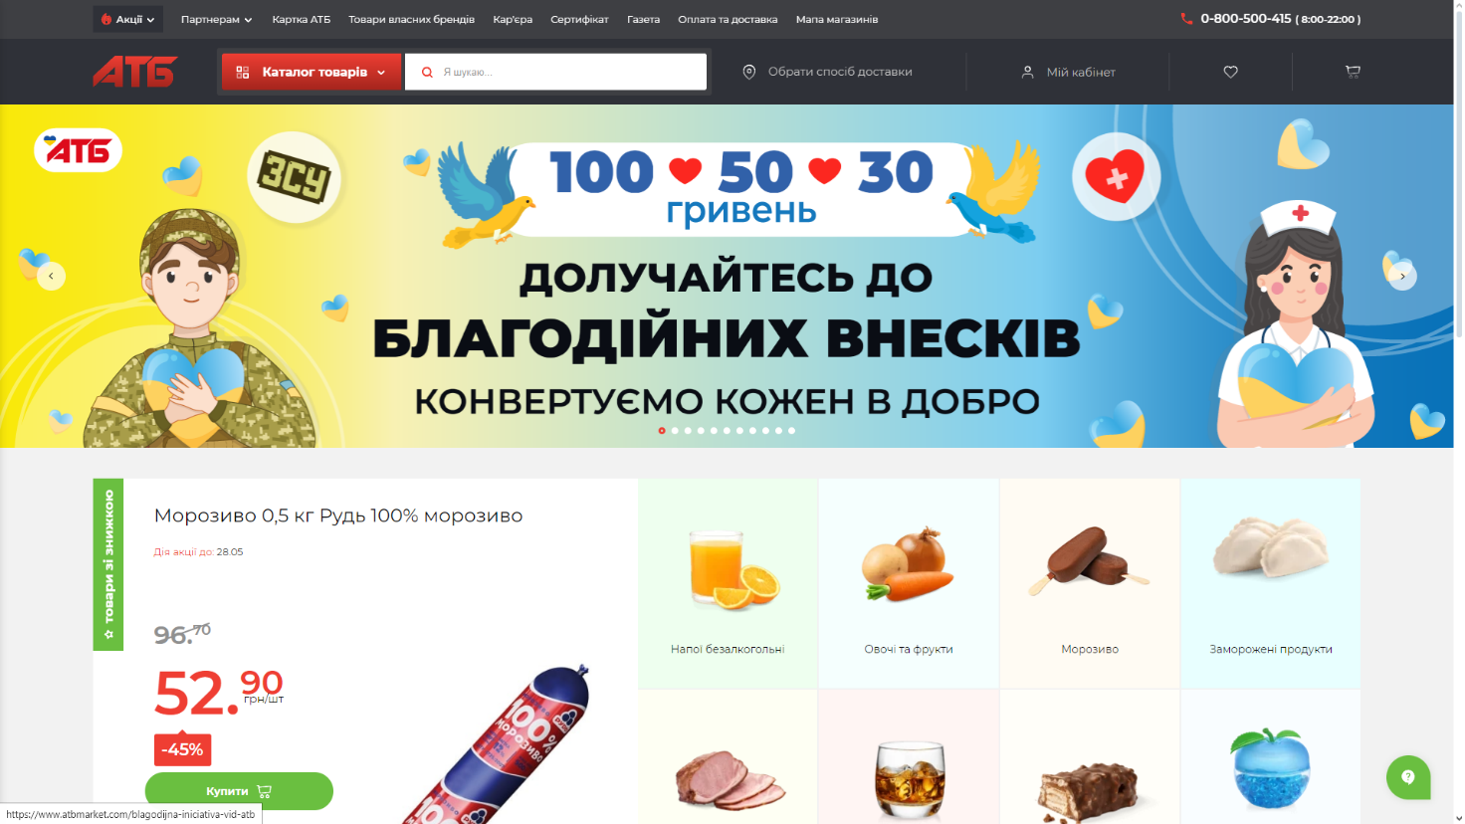

Рисунок 1.5 – Головна сторінка сайту «АТБ»

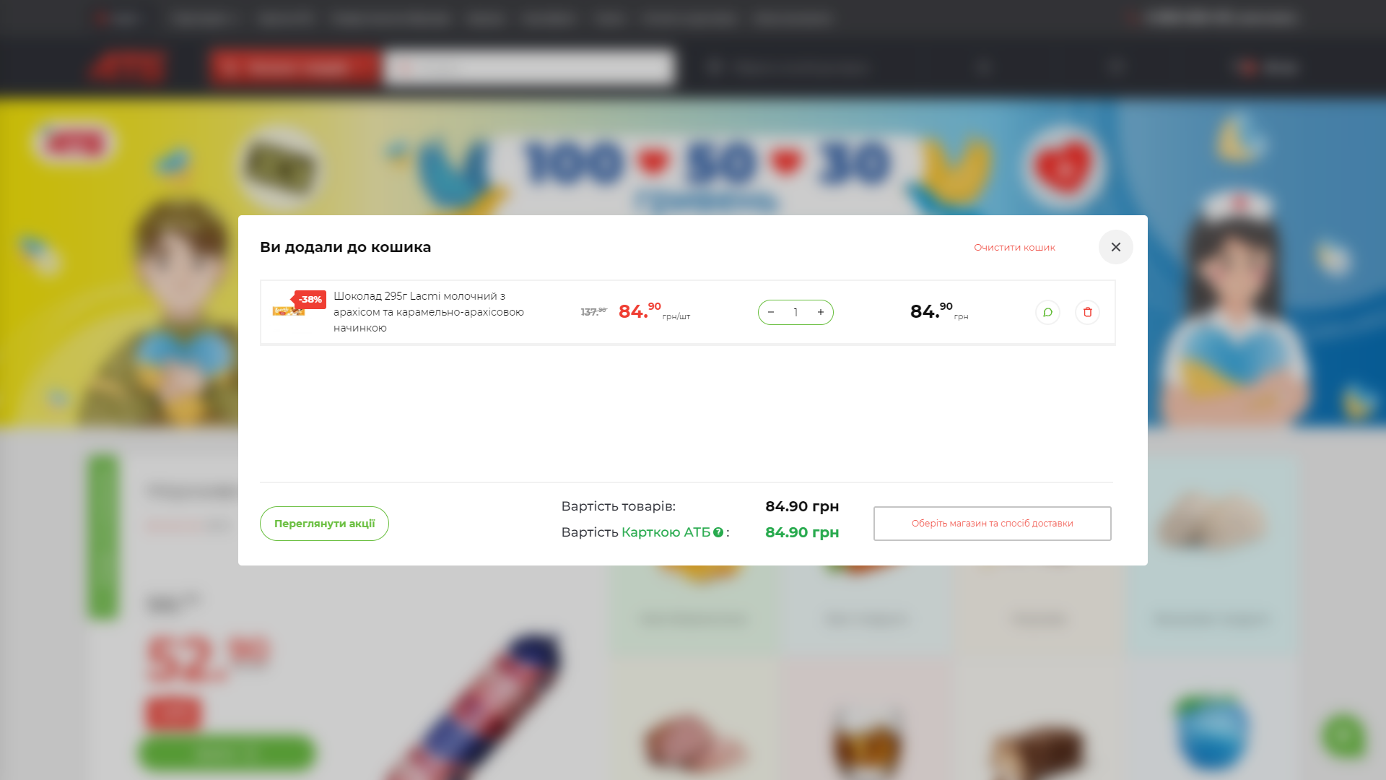

Рисунок 1.6 – Кошик

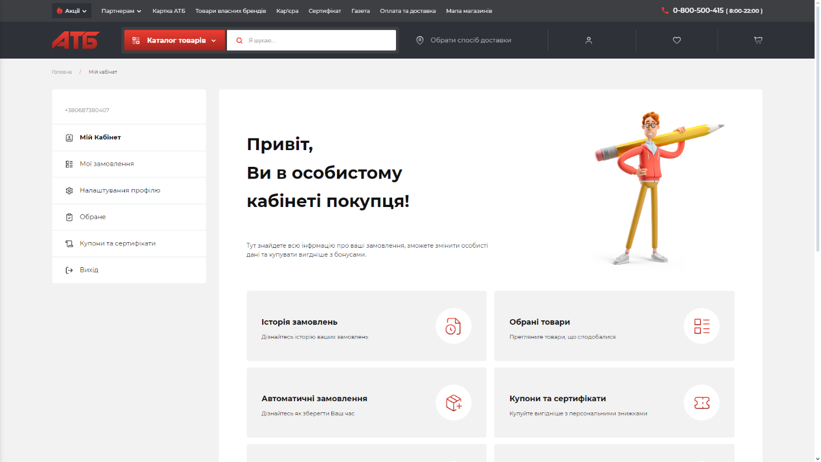

Рисунок 1.7 – Особистий профіль

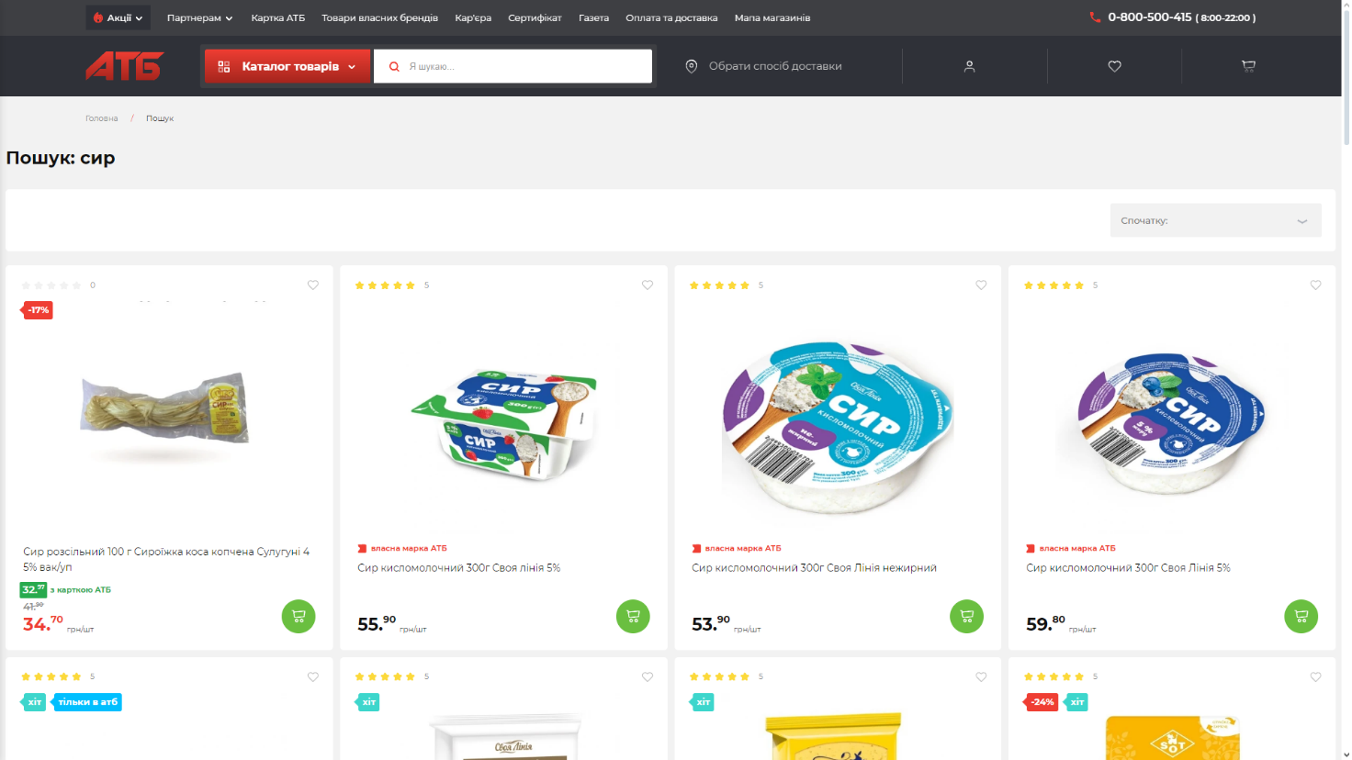

Рисунок 1.8 – Особистий кабінет

## Побудова Mind Map для заданої предметної області

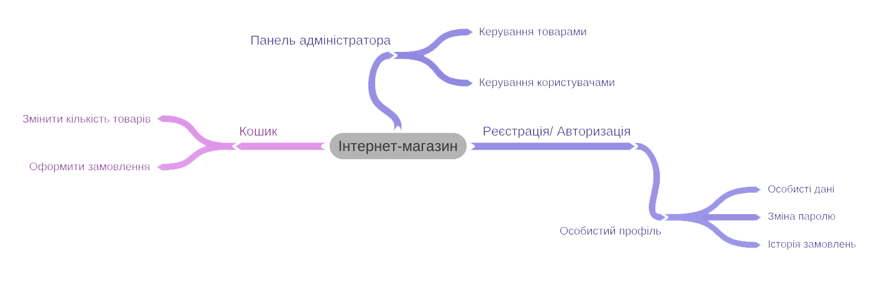

Рисунок 1.9 – Mind map

## Виділення ролей користувачів і формулювання функціональних вимог

Були виділені три ролі користувачів: «Адміністратор», «Зареєстрований користувач», «Гість».

Опишемо функціональні вимоги кожного типу користувачів.

Таблиця 1.1 – Функціональні вимоги користувача з роллю «Адміністратор»

|  |  |
| --- | --- |
| **Іденти-фікатор** | **Функціональні вимоги** |
| А.1. | Адміністратор може додавати, редагувати та видаляти товари. |
| А.2. | Адміністратор може додавати, редагувати та видаляти користувачів. |

Таблиця 1.2 – Функціональні вимоги користувача з роллю «Зареєстрований користувач»

|  |  |
| --- | --- |
| **Іденти-фікатор** | **Функціональні вимоги** |
| ЗК.1. | Зареєстрований користувач може купити товари. |
| ЗК.2. | Зареєстрований користувач може редагувати особистий профіль.  ***Примітка:***   1. можлива зміна пароля; 2. можлива зміна ім’я; 3. можлива зміна номеру телефону. |

Таблиця 1.3 – Функціональні вимоги користувача з роллю «Гість»

|  |  |
| --- | --- |
| **Іденти-фікатор** | **Функціональні вимоги** |
| Г.1. | Гість може передивитись наявні товари. |
| Г.2. | Гість може зареєструватись. |

## Проектування інтерфейсу користувача

Для реалізації замовником було обрано web-застосунок.

На основі сформульованих функціональних вимог були розроблені екранні форми, які наведені на рис. 1.10 – 1.12).

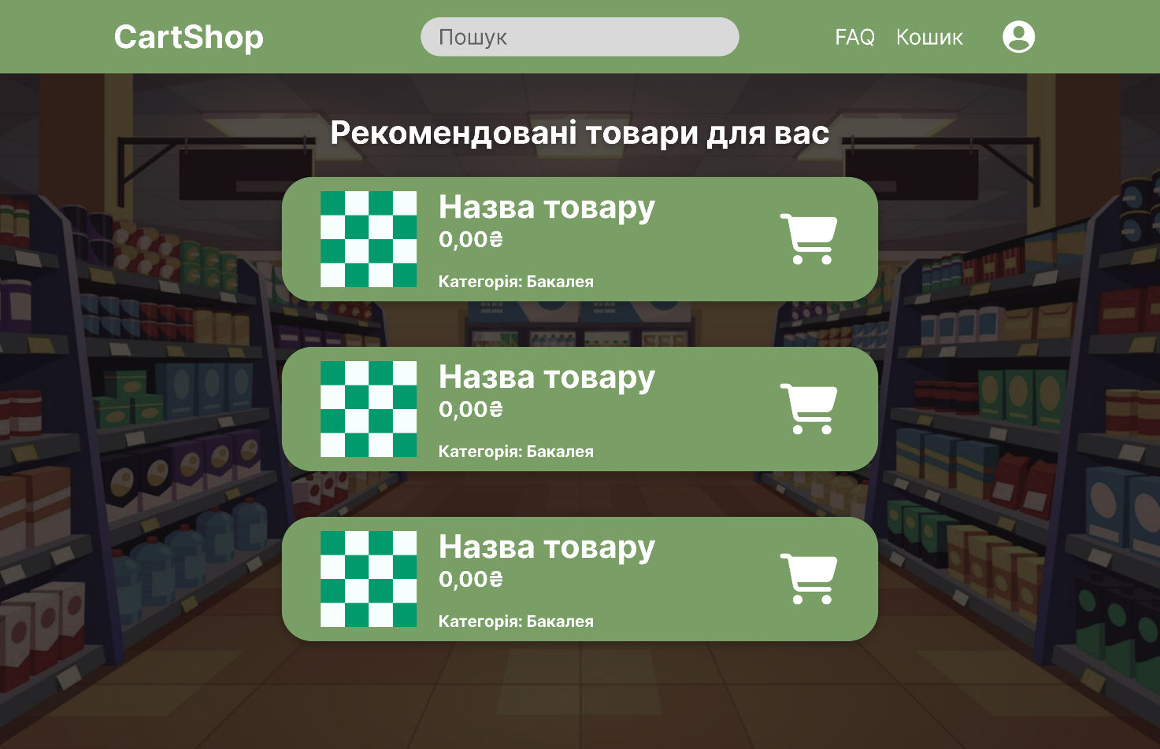

Рисунок 1.10 – Макет екранної форми «Головна сторінка»

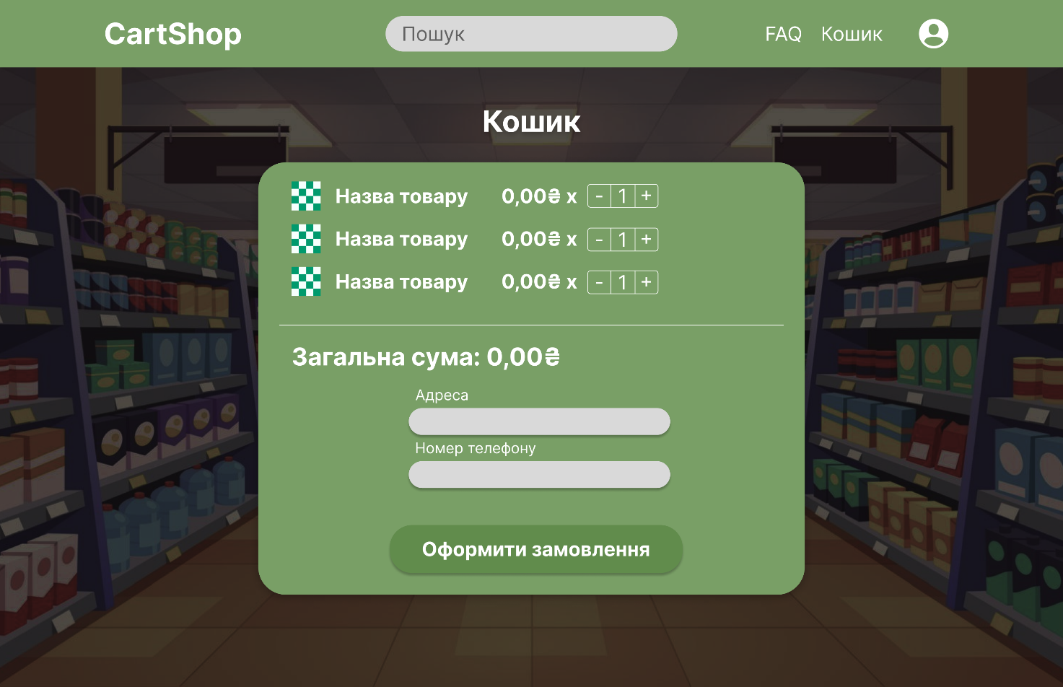

Рисунок 1.11 – Макет екранної форми «Кошик»

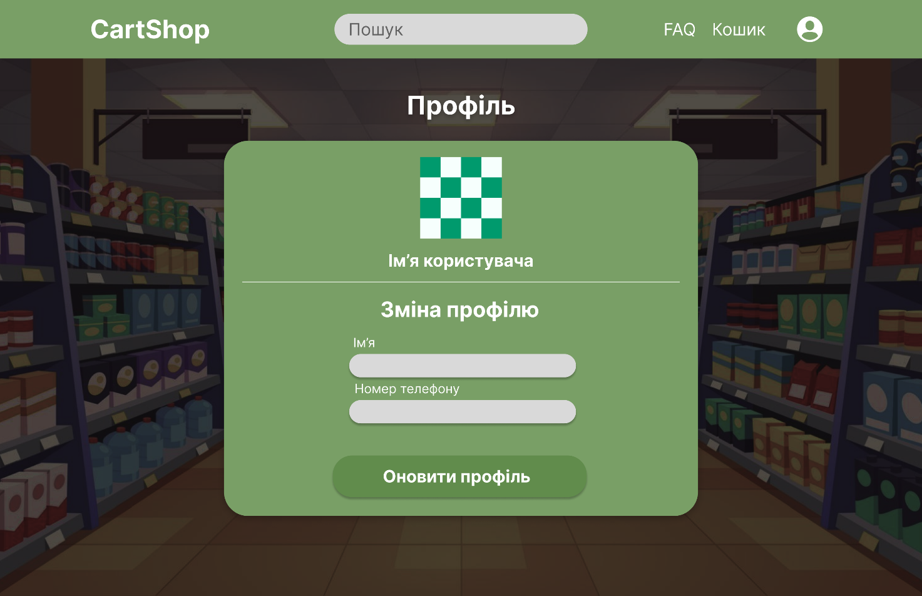

Рисунок 1.12 – Макет екранної форми «Особистий профіль»

## Розроблення функціональних тестів

### Функціональні тести для ролі користувача «Адміністратор»

На основі опису предметної області, а також функціональних вимог і екранних форм були розроблені функціональні тести для ролі користувача «Адміністратор» (див. табл. 1.4).

Таблиця 1.4 – Функціональні тести для ролі користувача «Адміністратор»

|  |  |  |
| --- | --- | --- |
| **Іденти-фікатор тесту** | **Послідовність дій користувача** | **Очікуваний результат** |
| *А.1. Адміністратор може додавати/редагувати/видаляти товари.* | | |
| А.1.1 | 1. Ввести назву. 2. Ввести ціну. 3. Вставити зображення. 4. Натиснути кнопку «Створити». | Успішне додавання товару |
| А.1.2 | 1. Натиснути кнопку «Редагувати». 2. Змінити назву. 3. Змінити ціну. 4. Натиснути кнопку «Зберегти». | Успішне редагування товару. |
| А.1.3 | Натиснути кнопку «Видалити». | Успішне видалення товару |
| А.1.4 | 1. Не ввести назву. 2. Ввести ціну. 3. Вставити зображення. 4. Натиснути кнопку «Створити». | Товар не був доданий. Користувач отримав повідомлення «Не були введені всі данні!» |
| А.1.5 | 1. Натиснути кнопку «Редагувати». 2. Стерти назву. 3. Змінити ціну. 4. Натиснути кнопку «Зберегти». | Товар не був відредагований. Користувач отримав повідомлення «Не були введені всі данні!» |
| *А.2. Адміністратор може додавати/редагувати або видаляти користувачів.* | | |
| А.2.1 | 1. Ввести ім’я. 2. Ввести номер телефона. 3. Ввести пошту. 4. Обрати роль користувача. 5. Ввести пароль. 6. Натиснути кнопку «Створити». | Успішне додавання користувача |
| А.2.2 | 1. Натиснути кнопку «Редагувати». 2. Змінити ім’я. 3. Змінити номер телефона. 4. Змінити роль користувача 5. Змінити пошту. 6. Натиснути кнопку «Зберегти». | Успішне редагування користувача |
| А.2.3 | Натиснути кнопку «Видалити». | Успішне видалення користувача |
| А.2.4 | 1. Не ввести ім’я. 2. Ввести номер телефона. 3. Ввести пошту. 4. Обрати роль користувача. 5. Ввести пароль. 6. Натиснути кнопку «Створити». | Користувач не був доданий. Користувач отримав повідомлення «Не були введені всі данні!» |
| А.2.5 | 1. Натиснути кнопку «Редагувати» 2. Стерти ім’я. 3. Змінити номер телефона. 4. Змінити пошту. 5. Змінити роль користувача. 6. Натиснути кнопку «Зберегти». | Користувач не був відредагований. Користувач отримав повідомлення «Не були введені всі данні!» |

### Функціональні тести для ролі користувача «Зареєстрований користувач»

На основі опису предметної області, а також функціональних вимог і екранних форм були розроблені функціональні тести для ролі користувача «Зареєстрований користувач» (див. табл. 1.5).

Таблиця 1.5 – Функціональні тести для ролі користувача «Зареєстрований користувач»

|  |  |  |
| --- | --- | --- |
| **Іденти-фікатор**  **тесту** | **Послідовність дій користувача** | **Очікуваний результат** |
| *ЗК.1. Зареєстрований користувач може змінити особисті дані.* | | |
| ЗК.1.1 | 1. Змінити ім’я. 2. Змінити номер телефону. 3. Натиснути кнопку «Зберегти». | Успішна зміна особистих даних |
| ЗК.1.2 | 1. Стерти ім’я. 2. Змінити номер телефону. 3. Натиснути кнопку «Зберегти». | Дані не були зміненні. Користувач отримав повідомлення «Не були введені всі данні!» |
| *ЗК.2. Зареєстрований користувач може купити товари.* | | |
| ЗК.2.1 | 1. Додати товари до кошику. 2. Обрати кількість. 3. Натиснути кнопку «Купити» | Успішна покупка товара/товарів |

### Функціональні тести для ролі користувача «Гість»

На основі опису предметної області, а також функціональних вимог і екранних форм були розроблені функціональні тести для ролі користувача «Гість» (див. табл. 1.6).

Таблиця 1.6 – Функціональні тести для ролі користувача «Гість»

|  |  |  |
| --- | --- | --- |
| **Іденти-фікатор**  **тесту** | **Послідовність дій користувача** | **Очікуваний результат** |
| *Г.1. Гість передивитись наявні товари.* | | |
| Г.1.1 | 1. Перейти в розділ «Найчастіші запитання» 2. Перейти в розділ «Сеанси» | Користувач успішно зміг передивитись наявну інформацію |
| Г.1.2 | 1. Перейти в розділ з сеансами. 2. Вибрати сеанс. 3. Вибрати час сеансу 4. Ввести номер телефона. 5. Вибрати місця. 6. Натиснути кнопку «Купити». | Успішна покупка квитка/квитків |
| *Г.2. Гість може зареєструватися* | | |
| Г.2.1 | 1. Ввести ім’я. 2. Ввести номер телефону. 3. Ввести пошту. 4. Ввести пароль. 5. Натиснути кнопку «Реєстрація». | Користувач успішно зареєструвався |
| Г.2.2 | 1. Не ввести ім’я. 2. Ввести номер телефону. 3. Ввести пошту. 4. Ввести пароль. 5. Натиснути кнопку «Реєстрація» | Реєстрація не успішна. Користувач отримав повідомлення «Не були введені всі дані!» |

# МОДЕЛЮВАННЯ ПРЕДМЕТНОЇ ОБЛАСТІ

## Виділення і опис класів предметної області

**Клас «User» – користувач**

Таблиця 2.1 – Виділення характеристик класу «User»

|  |  |  |
| --- | --- | --- |
| **Назва характеристики** | **Тип значення** | **Обмеження** |
| Електронна пошта | Рядок | Не пустий рядок, наявність символу ‘@’ |
| Ім’я | Рядок | Не пустий рядок, довжина: хоча б 1 символ |
| Прізвище | Рядок | Не пустий рядок, довжина: хоча б 1 символ |
| Дата народження | Дата | > 01.01.1900 |
| Телефон | Рядок | Не пустий рядок, відповідність формату:  +38(0XX)-XXXXXXX |

Таблиця 2.2 – Виділення поведінки класу «User»

|  |  |  |  |
| --- | --- | --- | --- |
| **Назва поведінки** | **Опис вхідних параметрів** | **Тип значення, що повертається** | **Бізнес-правила** |
| Оформити купівлю білетів | Фільм,  дата,  час,  кількість білетів | true/false – замовлення оформлено / помилка при оформленні замовлення;  номер замовлення  (у випадку true) | 1. Перевірити чи дійсні вхідні дані (фільм, дата, час). 2. Перевірити наявність необхідної кількості білетів. 3. Якщо пройдені перевірки, то оформити замовлення. |
| Повернути куплені білети | Номер замовлення | true/false – повернення оформлено / помилка при оформленні повернення. | 1. Перевірити чи дійсний номер замовлення. 2. Перевірити чи не відбувся вже сеанс. 3. Якщо до сеансу залишилося більше 24 годин, то повернути повну суму грошей, інакше – 50%. |
| … | … | … | … |

**Клас «Movie» – фільм**

Таблиця 2.3 – Виділення характеристик класу «Movie»

|  |  |  |
| --- | --- | --- |
| **Назва характеристики** | **Тип значення** | **Обмеження** |
| Назва фільма | Рядок | Не пустий рядок, довжина: хоча б 1 символ |
| Тривалість | Ціле число | >0 |
| Режисер | Рядок | Не пустий рядок, довжина: хоча б 1 символ |
| Актори | Рядок | Не пустий рядок, довжина: хоча б 1 символ |
| Мова | Рядок | Не пустий рядок, довжина: хоча б 1 символ |
| Субтітри | Булевське значення |  |
| Дата початку прокату | Дата | Не може бути меншою ніж поточна дата |
| Дата початку прокату | Дата | Має бути більшою за дату початку прокату |

Таблиця 2.4 – Виділення поведінки класу «Movie»

|  |  |  |  |
| --- | --- | --- | --- |
| **Назва поведінки** | **Опис вхідних параметрів** | **Тип значення, що повертається** | **Примітка** |
| … | … | … | … |
| … | … | … | … |
| … | … | … | … |

Описати всі виділені класи предметної області.

## Встановлення зв’язків між класами

На рисунку 0.3 наведена діаграма класів, яка була побудова з використанням сервісу <https://www.lucidchart.com>.

Рисунок 2.1 – Діаграма класів …

Описати всі зв’язки між класами.

Приділити увагу абстрактним класам.

Зробити акцент на власних і .NET-інтерфейсах.

# ПРОГРАМНА РЕАЛІЗАЦІЯ КЛАСІВ ПРЕДМЕТНОЇ ОБЛАСТІ І ЇХ ТЕСТУВАННЯ

## Структура проєкту з реалізацією класів предметної області

Навести файлову/модульну структуру проєкту, яка містить реалізацію класів предметної області.

Рисунок 3.1 – Структура проєкту з реалізацією предметної області

## Реалізація інтерфейсів і каркасів класів предметної області

**Інтерфейс «….» – користувач**

Навести програмний код інтерфейсу.

**Клас «…» – зареєстрований користувач**

Навести програмний код каркасу класу.

**Клас «…» – адміністратор**

Навести програмний код каркасу класу.

## Розроблення unit-тестів для класів предметної області

Розроблені unit-тести наведені у Додатку ___.

Таблиця 3.1 – Покриття unit-тестами класу «User»

|  |  |
| --- | --- |
| **Назва методу** | **Кількість розроблених unit-тестів** |
|  |  |
|  |  |
|  |  |
|  |  |

Таблиця 3.2 – Покриття unit-тестами класу «Movie»

|  |  |
| --- | --- |
| **Назва методу** | **Кількість розроблених unit-тестів** |
|  |  |
|  |  |
|  |  |
|  |  |

…

## Повна реалізація класів предметної області

У Додатку ___ наведено повну реалізацію програмного коду розроблених класів предметної області.

## Результати unit-тестування класів предметної області

На рисунках 0.5 – 0.7 наведено скриншоти проходження розроблених unit-тестів для класів предметної області.

…

Рисунок 3.2 – Скриншот проходження unit-тестів для класу _______

…

Рисунок 3.3 – Скриншот проходження unit-тестів для класу _______

…

Рисунок 3.4 – Скриншот проходження unit-тестів для класу _______

# ПРОЄКТУВАННЯ І ПРОГРАМНА РЕАЛІЗАЦІЯ КЛАСІВ ІНТЕРФЕЙСУ КОРИСТУВАЧА

## Структура проєкту з реалізацією класів інтерфейсу користувача

Навести файлову/модульну структуру проєкту, яка містить реалізацію класів інтерфейсу користувача.

Рисунок 4.1 – Структура проєкту з інтерфейсом користувача

## Виділення класів для реалізації інтерфейсу користувача

Описати виділені характеристики і методи для класів інтерфейсу користувача.

…

## Програмна реалізація класів інтерфейсу користувача

У Додатку ___ наведено повну реалізацію програмного коду розроблених класів інтерфейсу користувача.

# ФУНКЦІОНАЛЬНЕ ТЕСТУВАННЯ ПРОГРАМНОГО ЗАБЕЗПЕЧЕННЯ

## Функціональне тестування для ролі користувача «Адміністратор»

Для проведення функціонального тестування для ролі «Адміністратор» були використані розроблені у п. 1.4.1. функціональні тести. Результати проведення функціонального тестування наведені нижче.

**Ідентифікатор тесту:** А.1.1.

**Вхідні дані:**

1. Ввести дату сеансу: «20.01.2023».

2. Ввести час сеансу: «10:00».

3. Обрати зал у кінотеатрі: «2».

4. Обрати фільм: «Аватар: шлях води».

5. Натиснути кнопку «Додати».

**Очікуваний результат:** Успішне додавання сеансу

**Отриманий результат:**

Рисунок 5.1 – Скриншот виконання тесту А.1.1

**Ідентифікатор тесту:**

**Вхідні дані:**

**Очікуваний результат:**

**Отриманий результат:**

Рисунок 5.2 – Скриншот виконання тесту _____

## Функціональне тестування для ролі користувача «Зареєстрований користувач»

Для проведення функціонального тестування для ролі «Зареєстрований користувач» були використані розроблені у п. 1.4.2. функціональні тести. Результати проведення функціонального тестування наведені нижче.

**Ідентифікатор тесту:**

**Вхідні дані:**

**Очікуваний результат:**

**Отриманий результат:**

Рисунок 5.3 – Скриншот виконання тесту _____

## Функціональне тестування для ролі користувача «Гість»

Для проведення функціонального тестування для ролі «Гість» були використані розроблені у п. 1.4.3. функціональні тести. Результати проведення функціонального тестування наведені нижче.

**Ідентифікатор тесту:**

**Вхідні дані:**

**Очікуваний результат:**

**Отриманий результат:**

Рисунок 5.4 – Скриншот виконання тесту _____

# ВИСНОВКИ

У результаті виконання курсової роботи було розроблено програмне забезпечення з використанням об’єктно-орієнтованої парадигми для вказати предметну область.

В ході роботи було…. (коротко описати що саме було зроблено під час виконання курсової роботи).

…

….

**Примітка:**

Посилання на github-репозиторій: _________________

Посилання на відеоролик: _____________________

# ПЕРЕЛІК ДЖЕРЕЛ ТА ПОСИЛАНЬ

1. Воробйов, Ю. А. Правила оформлення навчальних і науково-дослідних документів [Текст] : навч. посіб. / Ю. А. Воробйов, Ю. О. Сисоєв. – 4-те вид., випр. і доп. – Харків : Нац. аерокосм. ун-т ім. М. Є. Жуковського «Харків. авіац. ін-т», 2019. – 88 с.
2. Автоматичне оформлення джерел по ВАК України [Електронний ресурс] – Режим доступу до ресурсу: <http://vak.in.ua/do.php>.
3. Сільпо [Електронний ресурс] – Режим доступу до ресурсу: <https://silpo.ua>.
4. АТБ-Маркет – доставка продуктів додому в Києві та по всій Україні [Електронний ресурс] – Режим доступу до ресурсу: <https://www.atbmarket.com>.

# ДОДАТОК А. Лістинг класів предметної області

Власноруч створений код програми.

# ДОДАТОК Б. Лістинг класів інтерфейсу користувача

Власноруч створений код програми. Код, який було автоматично створено середовищем розробки, додавати не потрібно.

# ДОДАТОК В. Лістинг класів unit-тестів

Власноруч створений код програми.

# ДОДАТОК Г. Назва додатку

…